**ỦY BAN NHÂN DÂN QUẬN 11**

**TRƯỜNG THCS NGUYỄN MINH HOÀNG**

**Môn: Thể dục lớp 8 Tuần: 12 HKI**

**CHỦ ĐỀ 12: CHẠY NGẮN (tt)**

**Một số bài tập bổ trợ phát triển sức mạnh chân**

1. Bật thang dây: lấy phấn vẽ 8 vạch cách nhau 0,4m, sau đó học sinh từ vạch 1 bật nhảy bằng 2 chân vào giữa 2 vạch. Yêu cầu học sinh thực hiện nhanh và đúng kỹ thuật. Học sinh thực hiện 3 lần
2. Chạy tốc độ trong khoảng 3m, lặp đi lặp lại nhiều lần. Học sinh thực hiện 5 lần
3. Bật cầu thang: học sinh bật lên bật xuống cầu thang bằng 2 chân. Học sinh thực hiện 3 lần, mỗi lần 12 cái
4. Chạy tại chổ với cường độ nhanh. Học sinh thực hiện 3 lần, mỗi lần 1 phút.

**Ôn 3 động tác bổ trợ:**

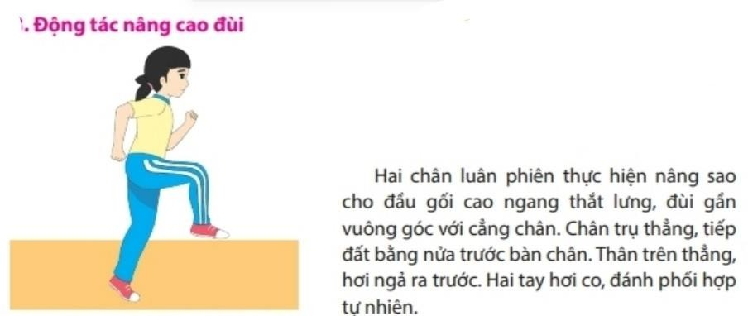

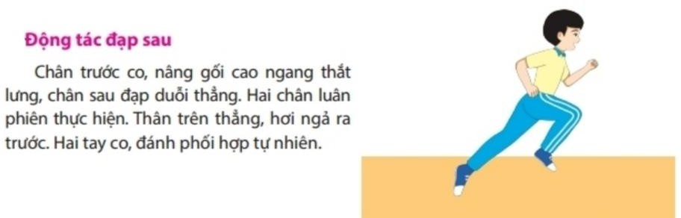

**Mọi thắc mắt các em có thể liên hệ:**

**Sđt: 0914579879 gặp Thầy Vinh**